Отчет об участии студентов
ГБПОУ «Дубовский педагогический колледж»
в открытом турнире по мини-футболу на Кубок Мэра

16 сентября в г. Дубовке проходил Открытый турнир по мини-футболу на кубок Мэра, посвященного празднованию Дня города.
Общее руководство соревнованиями осуществлял МКУ «Центр молодежи и спорта «Актив» городского поселения город Дубовка

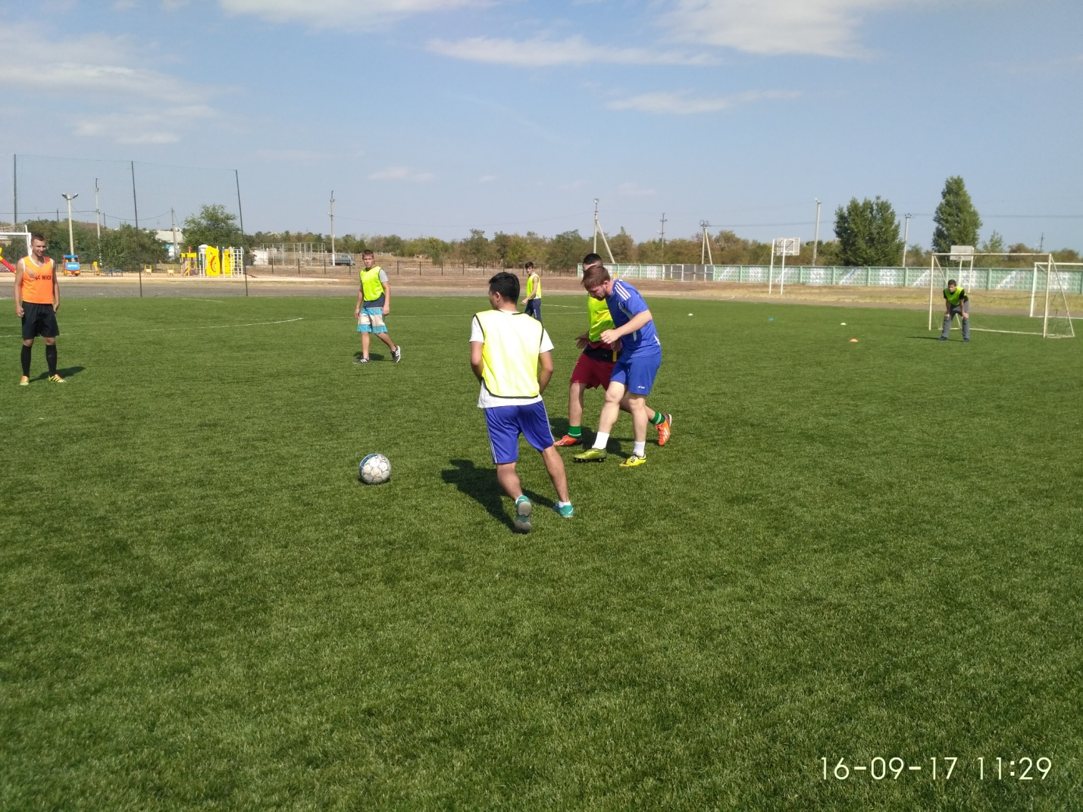
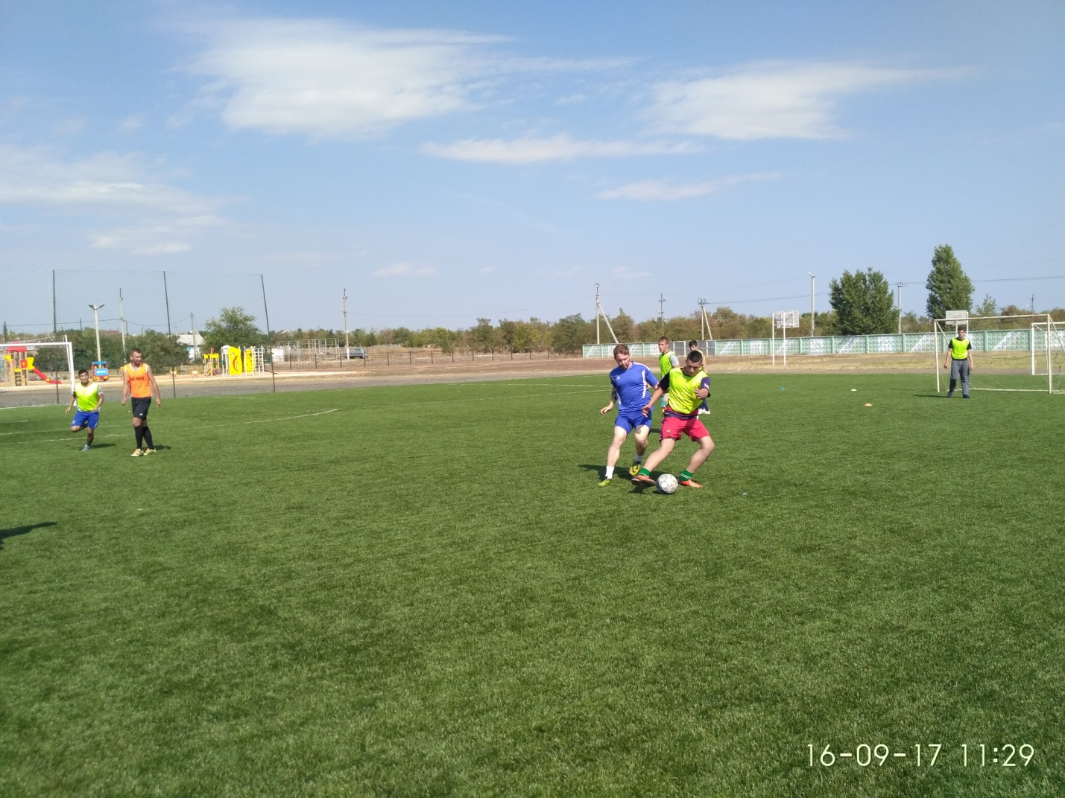

От команды ГБПОУ «Дубовский педагогический колледж» выступало 5 человек. Участие в турнире способствовало пропаганде здорового образа жизни, организации здорового и спортивного отдыха в г.п.г. Дубовка.

